Τεχνολογικό Εκπαιδευτικό Ίδρυμα Σερρών
Σχολή Τεχνολογικών Εφαρμογών
Τμήμα Πληροφορικής & Επικοινωνιών

Πρόγραμμα διαχείρισης Reception Ξενοδοχείου
Οδηγός χρήσης SVN

Νικόλαος Δελής
Ο παρών οδηγός απευθύνεται στα μέλη της ομάδας του τμήματος 16:00-18:00 και σκοπό έχει να μάθουν όλα τα μέλη πώς να ανεβάζουν την δουλειά τους μέσω του svn, να ελέγχουν την ήδη υπάρχουσα δουλειά τους και γενικά να παρατηρούν την εξέλιξη του έργου. Παρακάτω παραθέτω αναλυτικά τον τρόπο με τον οποίο θα γίνει η εγκατάσταση.

Λίγη θεωρία
Ο ρόλος του SVN (Subversion) είναι η καλύτερη οργάνωση των αρχείων του έργου έτσι ώστε κάθε προγραμματιστής να μπορεί ανά πάσα στιγμή να δει τα ήδη υπάρχοντα αρχεία, να προσθέσει δικά του ή να τροποποιήσει τα ήδη υπάρχοντα αρχεία. Η φιλοσοφία του SVN είναι η εξής:
1.Ενημερώνομαι από το SVN για τυχόν αλλαγές που έγιναν στο έργο από άλλα μέλη.
2.Τροποποιώ, προσθέτω τα δικά μου αρχεία.
3.Ενημερώνω μέσω του SVN το έργο.
Ύστερα από έρευνα που έκανα κατέληξα ότι ο καλύτερος χώρος για να φιλοξενήσουμε το έργο μας είναι το google code (Απέρριψα το sourceforge λόγω πολυπλοκότητας) και για SVN το TortoiseSVN (εξαιρετικά απλό τόσο στην εγκατάσταση όσο και στην χρήση).

Εγκατάσταση του SVN
Μπορείτε να προμηθευτείτε το TortoiseSVN από εδώ. Την 32bitη ή 64bitη έκδοση ανάλογα με το λειτουργικό σύστημα που έχει ο καθένας. Μόλις το κατεβάσουμε ξεκινάμε την εγκατάσταση.
- Πατάμε και στις 4 καρτέλες Next, χωρίς να πειράξουμε καμία ρύθμιση.
- Όταν ολοκληρωθεί η εγκατάσταση μας ρωτάει αν θέλουμε να κάνουμε επανεκκίνηση του Η/Υ και λέμε ΝΑΙ.

- Μόλις ολοκληρωθεί η επανεκκίνηση δημιουργούμε ένα φάκελο με όνομα SVN (ή ό,τι άλλο θέλετε) στην επιφάνεια εργασίας και κάνουμε δεξί κλικ και επιλέγουμε SVN Checkout
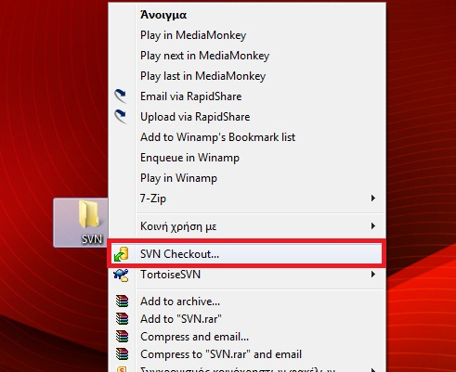
- Στο παράθυρο που εμφανίζεται βάζουμε στο πεδίο URL of repository: https://tl2hotel.googlecode.com/svn/ και στο πεδίο Checkout Directory την ακριβή διεύθυνση του φακέλου μας. Και στην συνέχεια πατάμε στο button με τις 3 τελείες δίπλα από το URL of repository
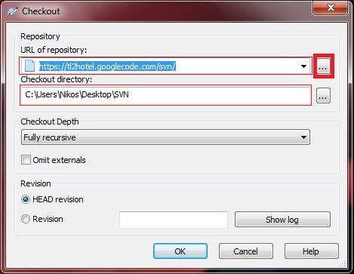

- Στην νέα καρτέλα που θα εμφανιστεί πατάμε περιμένουμε να εμφανιστούν οι φάκελοι και πατάμε και σε αυτή την καρτέλα ΟΚ, όπως και στην επόμενη. Περιμένουμε να ολοκληρωθεί η διαδικασία και είμαστε έτοιμοι.
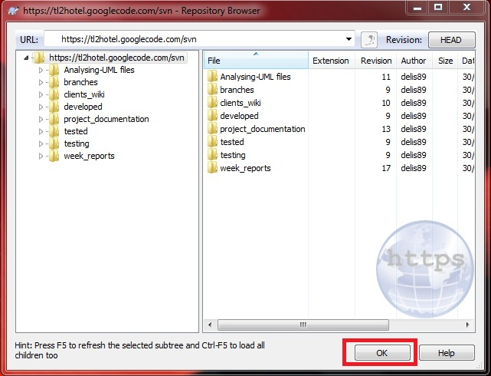
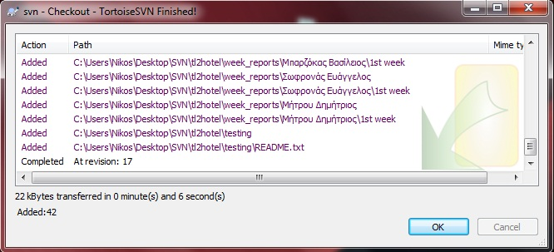
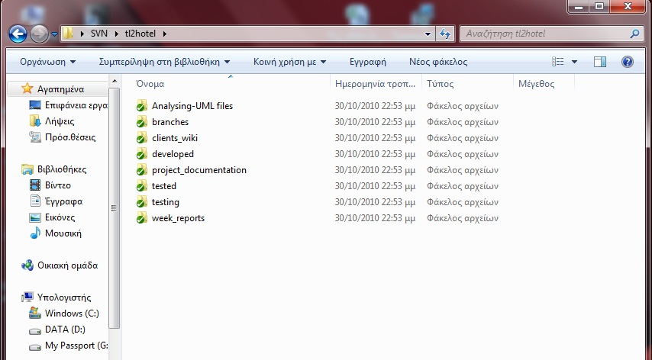
Πως κάνουμε update μέσω του SVN
Στον φάκελο tl2hotel που δημιουργήθηκε μέσα στον φάκελο SVN, κάνουμε δεξί κλικ και επιλέγουμε SVN Update. Έτσι ο φάκελός μας θα ενημερωθεί από τις αλλαγές που έκαναν τα υπόλοιπα μέλη.

Πως ανεβάζουμε την δουλειά μας μέσω του SVN
Αφού τροποποιήσουμε τα αρχεία που θέλουμε, ή προσθέσουμε τα νέα δικά μας γυρνάμε πάλι στον φάκελο tl2hotel και κάνουμε δεξί κλικ και επιλέγουμε SVN Commit. Στο παράθυρο που εμφανίζεται, στο πεδίο message γράφουμε το μήνυμά μας και τον λόγο που κάνουμε την αλλαγή/πρόσθεση. Στην συνέχεια τσεκάρουμε το κουτάκι Select All ώστε να γίνουν όλες οι αλλαγές και πατάμε οκ. Έτσι ενημερώνουμε τον Google code για τις αλλαγές μας.
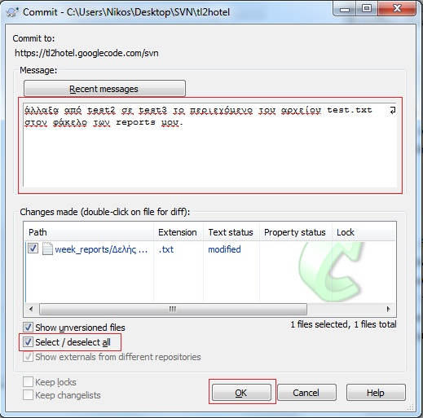
Όταν πατήσετε ΟΚ θα σας ζητήσει username και κωδικό. Για username θα δώσετε το username με το οποίο κάνετε Login στον gmail λογαριασμό σας και τον κωδικό μπορείτε να τον βρείτε εδώ:
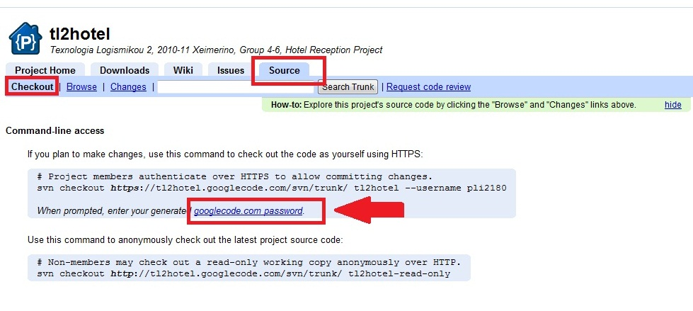
Και είστε έτοιμοι !

Τι πρέπει να προσέξουμε
- Αν διαγράψετε κάποιο αρχείο και κάνετε Commit SVN θα διαγραφεί και από τον Server. Οπότε προσέχουμε πολύ τι διαγράφουμε.
- Όταν θέλετε να μετονομάσετε κάποιο αρχείο σας, ακολουθείτε την εξής διαδικασία. Το αποκόπτετε (Ctrl+X) κάνετε commit, το βάζετε εκεί που θέλετε, το μετονομάζετε και πάλι commit.
- Δεν ξεχνάμε να κάνουμε update πριν κάνουμε οτιδήποτε και δεν ξεχνάμε να κάνουμε commit αφού κάνουμε οτιδήποτε!
- Όταν δουλεύουμε μέσα στον Google Code είμαστε πάντα συνδεδεμένοι στο gmail μας.

Let the game begin….

